***T3_P7- 7 - DWEC***

**Nombre:**

**EJERCICIO 1:**

En esta tarea añadiremos la funcionalidad ***para comprobar el número de respuestas correctas***.

* Añadir un nuevo botón en la zona de navegación con el texto Check

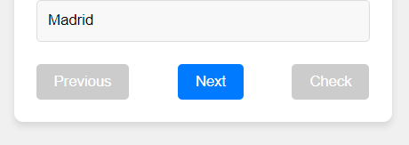

* Este botón la primera vez debe aparecer deshabilitado.
* Solo se habilitará cuando haya cuatro respuestas seleccionadas
* Al pulsar sobre el botón ***Check*** se mostrará un pop-up nativo de JavaScript con la información de las preguntas acertadas.

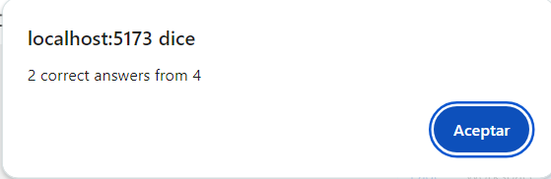

Publicar en GitHub y Netlify